МИНИСТЕРСТВО ПРОСВЕЩЕНИЯ РОССИЙСКОЙ ФЕДЕРАЦИИ

ФЕДЕРАЛЬНОЕ ГОСУДАРСТВЕННОЕ БЮДЖЕТНОЕ ОБРАЗОВАТЕЛЬНОЕ УЧРЕЖДЕНИЕ ВЫСШЕГО ОБРАЗОВАНИЯ

«РОССИЙСКИЙ ГОСУДАРСТВЕННЫЙ ПЕДАГОГИЧЕСКИЙ УНИВЕРСИТЕТ им. А. И. ГЕРЦЕНА»

**ИНСТИТУТ ИНФОРМАЦИОННЫХ ТЕХНОЛОГИЙ И ТЕХНОЛОГИЧЕСКОГО ОБРАЗОВАНИЯ**

**Кафедра информационных технологий и электронного обучения**

ОТЧЁТ  
О ПРОХОЖДЕНИИ УЧЕБНОЙ ПРАКТИКИ  
технологическая (проектно-технологическая)

по направлению “09.03.01 – Информатика и вычислительная техника”

(профиль: “Технологии разработки программного обеспечения”)

Зав. кафедрой ИТиЭО д.п.н., проф.

____________________

(Власова Е. З.)

Руководитель: доцент каф. ИТиЭО

____________________

(Жуков Н.Н.)

Студент 2 курса

____________________

(Стецук М.Н.)

Санкт-Петербург

2022

# Ссылка на GIT-репозиторий с выполненными заданиями



<https://clck.ru/32ApMw>

# I. Инвариантная самостоятельная работа

## Задание 1.1

В качестве программных продуктов для обзора следует выбрать одну IDE из линейки продуктов компании JetBrains (IntelliJ IDEA, PyCharm, WebStorm, PhpStorm, ReSharper, Rider, CLion, GoLand и т. д.) или Visual Studio Code от компании Microsoft.

В дополнение к плану обзора выше требуется рассмотреть функции, связанные с разработкой ПО для одной выбранной IDE (создание проекта, кодирование, форматирование кода, отладка, запуск, компиляция, публикация в репозитории и т. д.)

Для выполнения задания вы должны заявить о продукте, который будете анализировать, написав в форуме его название.

Задание можно выполнять в группе **до 5 человек** (рекомендуется — **2-3 человека**).

**Форма отчетности**

Представить в виде конспекта.

QR-код задания (на GIT-репозиторий):

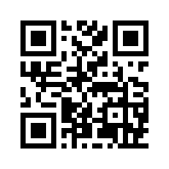

## Задание 1.2

Необходимо подготовить презентацию и доклад по материалам задания 1.1

Задание можно выполнять в группе **до 5 человек** (рекомендуется — **2-3 человека**).

**Форма отчетности**

Презентация, скринкаст или набор скринкастов с демонстрацией основных функций, про которые шла речь в задании.

QR-код задания (на GIT-репозиторий):

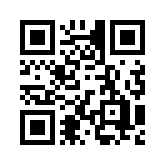

Групповая часть

## Задание 1.3

В качестве программного и информационного обеспечения использовать один из приведенных ниже программных продуктов:

* YouTrack,
* Яндекс.Трекер,
* Штаб,
* Asana,
* Wrike.

Разработать документацию (может быть, презентация, скринкаст, руководство пользователя) по использованию одного из указанных выше средств. Исследовать основной функционал приведенного выше ПО (например, создание и отслеживание задач, создание документации средствами продукта, управление ролями участников).

Задание можно выполнять в группе **до 5 человек** (рекомендуется — **2-3 человека**).

**Форма отчетности**

Презентация, скринкаст, руководство пользователя.

QR-код задания (на GIT-репозиторий):

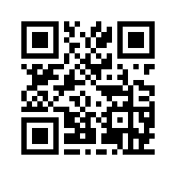

Индивидуальная часть

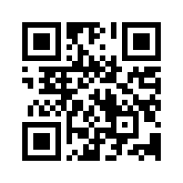

Групповая часть

# II. Вариативная самостоятельная работа

## Задание 2.1

Задание выполняется после проведения вебинара «*Использование системы контроля версий Git*».

На примере основных действий, продемонстрированных на вебинаре по Git, освоить работу (и продемонстрировать выполнение показанных на вебинаре действий) с одним из визуальных клиентов для работы с Git на выбор:

**Вариант 1.**GitHub Desktop

или

**Вариант 2.**Sourcetree

или

**Вариант 3.**GitKraken

или

**Вариант 4.**Терминал (Terminal) или Командная строка (или Command Shell Git)

или

**Вариант 5.**Встроенные средства IDE

**Форма отчетности**

Скринкаст с выполнением или текстовый отчет с демонстрацией выполненных действий и комментариями по выполнению.

QR-код задания (на GIT-репозиторий):

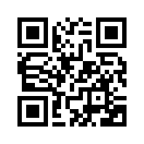

## Задание 2.2

Задание выполняется после проведения вебинара «*Инструменты управления задачами и проектной работой*».

Подобрать актуальный для себя инструмент управления личным временем (тайм-менеджмента) и использовав его спланировать работу над заданием 2.1 (или другими индивидуальными заданиями практики) с его использованием.

Отобразить результаты использования инструменты, его достоинства и недостатки, эффективность работы с ним.

В качестве инструментов для управления временем можно использовать один из следующих продуктов:

* Singularity
* Trello
* Reminders
* Microsoft To Do
* Notion
* [Taskwarrior](https://taskwarrior.org/)

**Форма отчетности**

Скринкаст с выполнением или текстовый отчет с демонстрацией выполненных действий и комментариями по выполнению.

QR-код задания (на GIT-репозиторий):

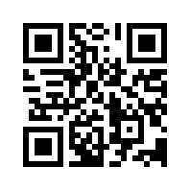

## Задание 2.3

Задание выполняется после проведения вебинара «*Инструменты управления задачами и проектной работой*».

Выступление или стендовый доклад с результатами анализа **одного из продуктов для управления проектами, исследованных в рамках задания ИСР 1.3:**

* YouTrack,
* Яндекс.Трекер,
* Штаб,
* Asana,
* Wrike.

Необходимо подготовить документацию (может быть, постер, презентация, скринкаст, руководство пользователя) по использованию одного из указанных выше средств. Постер создается в одном из сервисов для создания онлайн-схем (draw.io, RealtimeBoard или отечественных аналогов).

Задание выполняется в той же группе, в которой выполнялось задание **ИСР 1.3.**

**Форма отчетности**

Текстовый документ стендового доклада

QR-код задания (на GIT-репозиторий):



Руководитель практики____________________________

(подпись руководителя)

Задание выполнил _____________________

(подпись студента)